

**Data Flow Diagram**

**Sistem Informasi Koperasi Jual Beli**



**Dibuat oleh:**

**11S16005/Yohana Lubis**

**11S16022/Michael Sinurat 11S16032/Achmad Nasution 11S16054/Rumondang Limbong**





**PROGRAM STUDI SARJANA TEKNIK INFORMATIKA**

**INSTITUT TEKNOLOGI DEL**

**1 Fitur Utama**

* Aplikasi yang dapat menyimpan data transaksi koperasi lebih akurat
* Aplikasi yang mampu menghitung dan menampilkan data barang yang tersedia
* Aplikasi yang mampu menghitung biaya yang dikeluarkan oleh koperasi setiap bulannya
* Aplikasi yang mampu menghitung pendapatan yang diperoleh koperasi setiap bulannya
* Aplikasi yang mampu menghitung keuntungan/kerugian koperasi setiap bulannya
* ~~Aplikasi yang mampu mencetak tiket yang berisi informasi berikut: nomor tiket, tanggal pembelian, nomor teater, judul film, nomor kursi, waktu pemutaran film, dan nama kasir.~~
* Diganti :Mencetak laporan
* Aplikasi yang mampu menyimpan semua hasil transaksi dalam satu database sehingga data terorganisir dengan baik.
* Tambahan : Notifikasi stock barang yang akan habis

**2** **Data Flow Diagram**

**1.1 Level 0**

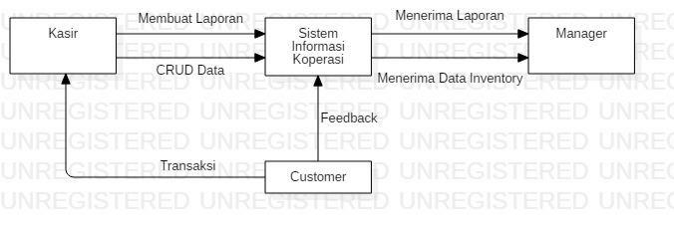

**1.2 Level 1**

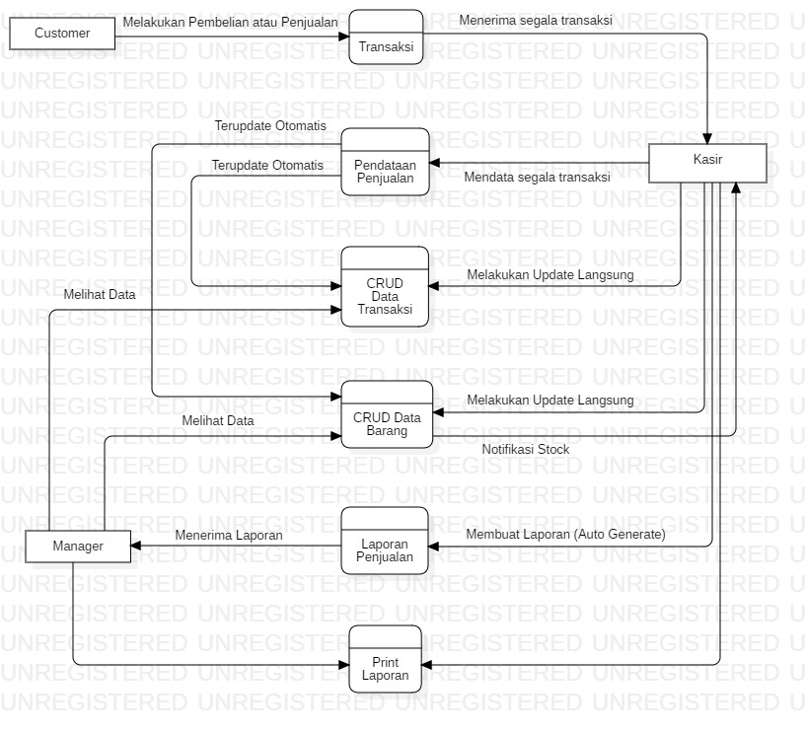

**2.3 Level 2**

* **Transaksi**

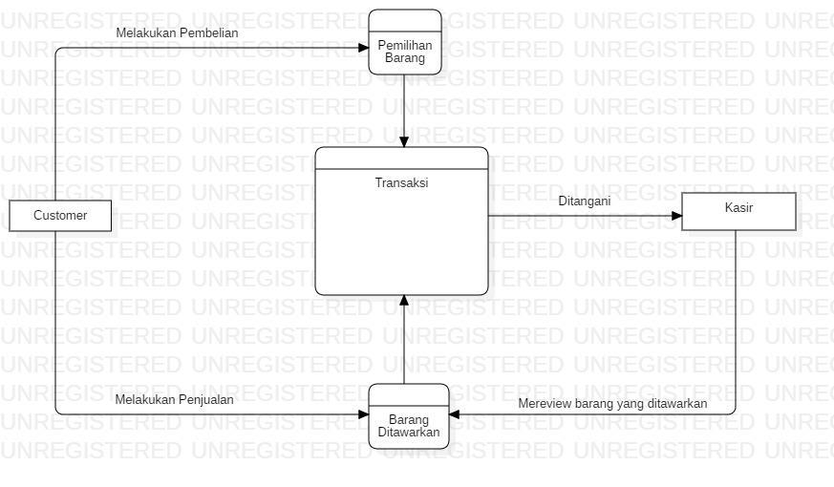

* **Pendapatan Penjualan**

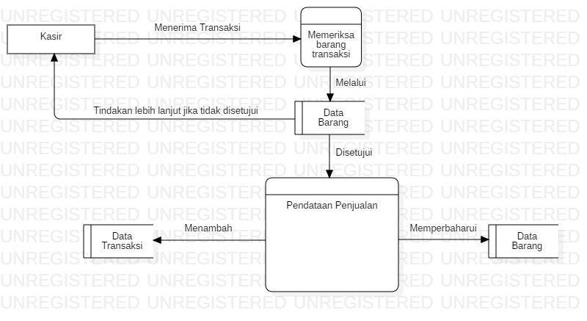

* **CRUD Data Transaksi**

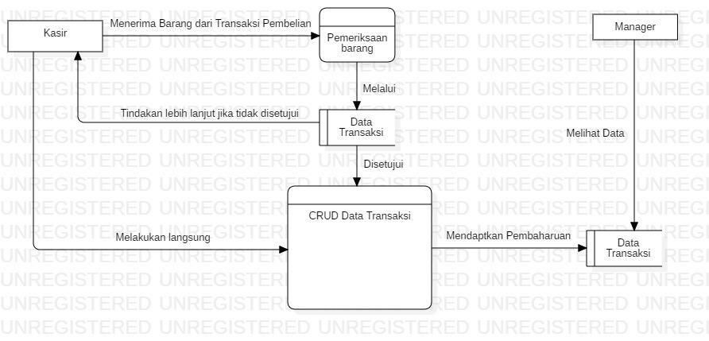

* **CRUD Data Barang**

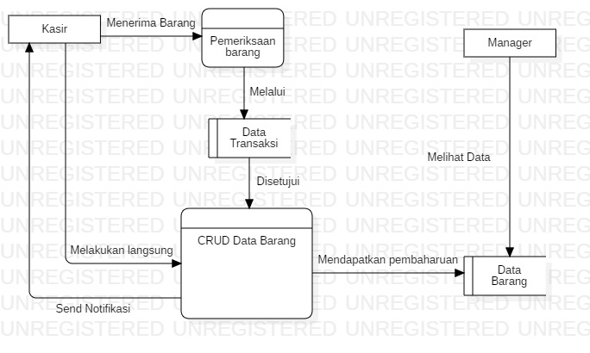

* **Laporan Penjualan**

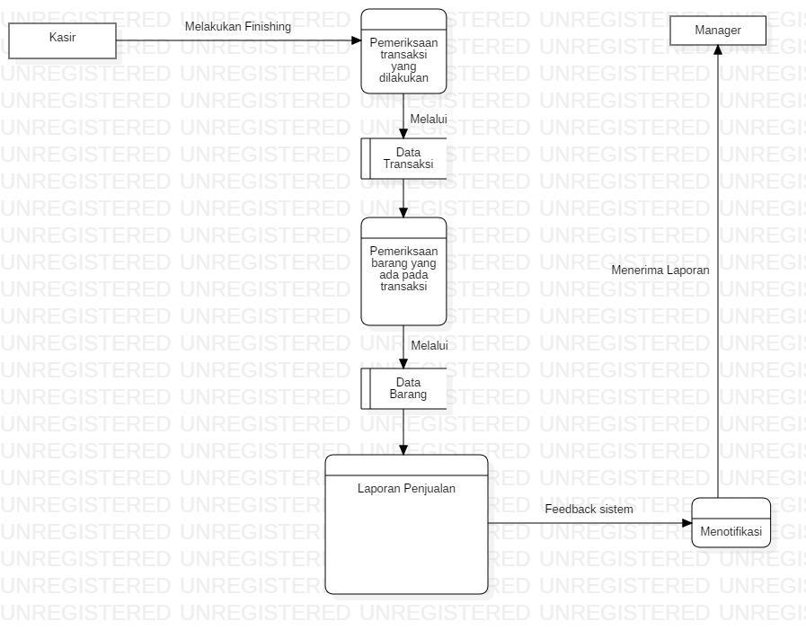

* **Print Laporan**

